ПРИЛОЖЕНИЯ
Приложение 1

Приложение 2

Приложение 3

Приложение 4

Приложение 5

Приложение 6

Приложение 7

Приложение 8

Приложение 9

Приложение 10

Приложение 11

Приложение 12

Приложение 13

Приложение 14

Приложение 15

Приложение 16

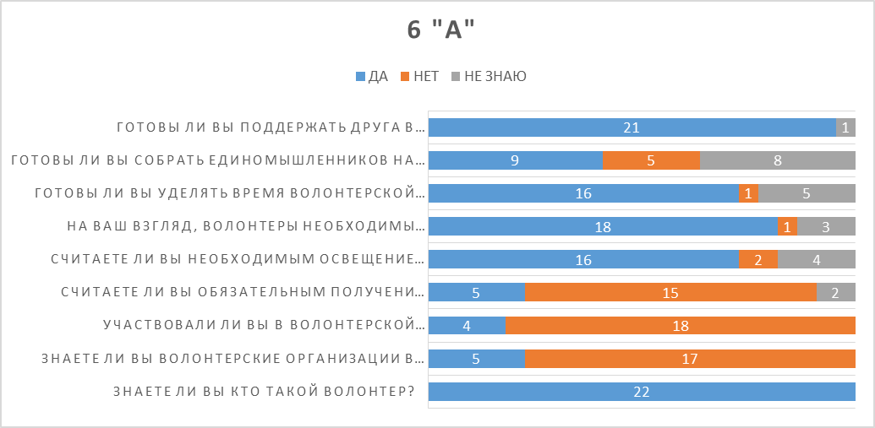

Приложение 17

Приложение 18

Приложение 19

Приложение 20

Приложение 21


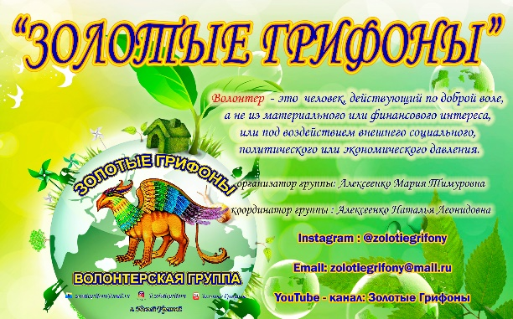
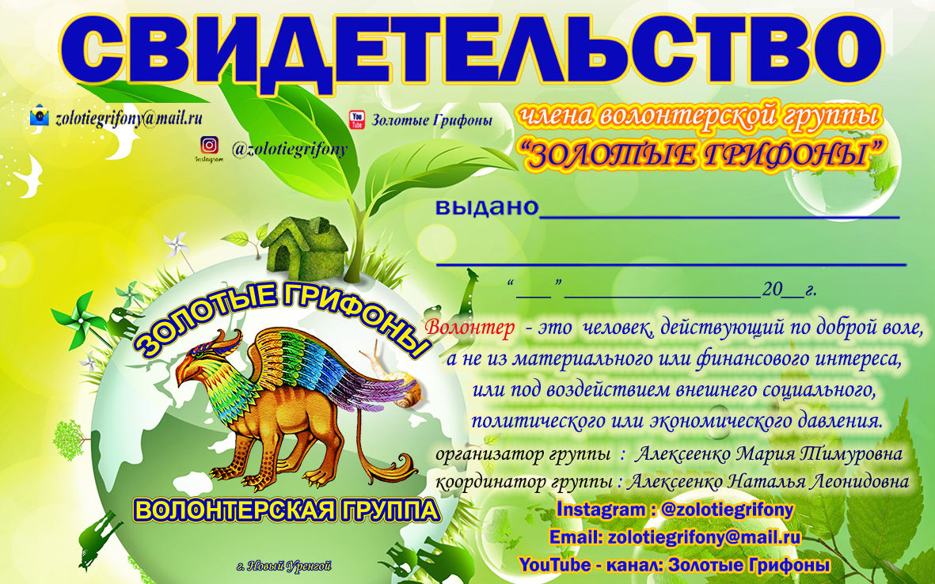
Приложение 22
Отличительный значок волонтерской группы «Золотые Грифоны»
Визитная карточка волонтерской группы «Золотые Грифоны»
Свидетельство члена волонтерской группы «Золотые Грифоны»

